健身软件接口文档
（版本号 v1.0）

日期：2015.03.31

返回数据说明：
状态码 | 说明
0 | 正确
1 | 未登录
2 | 其他错误

返回格式说明：
{"code":1,"errorMsg":”aaaa”,"data":[]}

一、登陆接口

1、URL格式
/api/site/login

参数说明
属性 | 提交方式 | 类型 | 约束 | 说明
tel | POST | String | 必填 | 手机号
pwd | POST | String | 必填 | 密码

3、返回数据

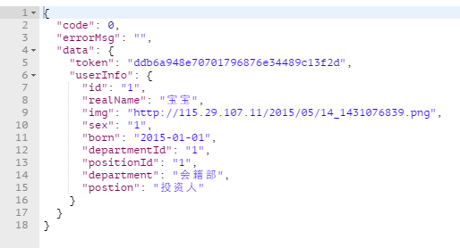
Token:身份识别串
Id:用户ID
realName:真实姓名
img:头像
Sex:1男，2女
Born:出生日期
departmentId:部门Id
postionId:职位ID
Department:部门名称
Postion:职位名称

二、退出

1、URL格式
/api/site/loginOut

参数说明
属性 | 提交方式 | 类型 | 约束 | 说明
token | GET | String | 必填 | Session ID

3、返回数据
{"code":2,"errorMsg":”注销成功”,"data":[]}
{"code":0,"errorMsg":””,"data":[]}

三、获取用户列表

1、URL格式
/api/member/MemberInfo/?token=ddef9a6426e8258a8fbe60a86aa413c2

参数说明
属性 | 提交方式 | 类型 | 约束 | 说明
token | GET | String | 必填 | Session ID
lastId | POST | Int | 选填 | 分页ID
limit | POST | Int | 选填 | 分页页码

3、返回数据
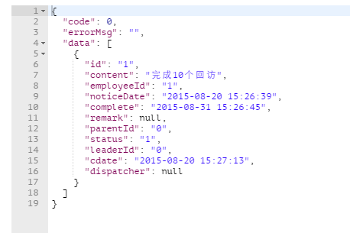
Id：任务ID
Content:任务内容
noticeDate提醒日期（不为空则表示有提醒）
Complete:任务制定完成日期

修改用户资料

1、URL格式
/api/member/updateInfo/?token=ddef9a6426e8258a8fbe60a86aa413c2

参数说明
属性 | 提交方式 | 类型 | 约束 | 说明
token | GET | String | 必填 | Session ID
name | POST | String | 必填 | 昵称
sex | POST | int | 必填 | 没有选择性别：0，男士:1,女士2，默认是字符串0
born | POST | Date | 必填 | 出生日期:2015-05-01
height | POST | int | 必填 | 身高
weight | POST | int | 必填 | 体重
lng | POST | float | 选填 | 经度
lat | POST | float | 选填 | 纬度
citycode | POST | int | 选填 | 所在城市代码
city | POST | String | 选填 | 所在城市
district | POST | String | 选填 | 所在地区
signature | POST | String | 选填 | 个性签名

3、返回数据
{"code":2,"errorMsg":”aaaa”,"data":[]}
{"code":0,"errorMsg":””,"data":[]}

六、找回密码接口

1、URL格式
/api/site/GetPwd/

参数说明
属性 | 提交方式 | 类型 | 约束 | 说明
tel | POST | String | 必填 | 手机号
code | POST | String | 必填 | 验证码
pwd | POST | String | 必填 | 密码

3、返回数据
{"code":2,"errorMsg":”aaaa”,"data":[]}
{"code":0,"errorMsg":””,"data":[]}

七、修改密码接口

1、URL格式
/api/member/modifyPwd/?token=ddef9a6426e8258a8fbe60a86aa413c2

2、参数说明
属性 | 提交方式 | 类型 | 约束 | 说明
token | GET | String | 必填 | session
oldpwd | POST | String | 必填 | 旧密码
pwd | POST | String | 必填 | 密码

3、返回数据
{"code":2,"errorMsg":”aaaa”,"data":[]}
{"code":0,"errorMsg":””,"data":[]}

七、修改头像接口

1、URL格式
/api/member/modifyHeader/?token=ddef9a6426e8258a8fbe60a86aa413c2

2、参数说明
属性 | 提交方式 | 类型 | 约束 | 说明
token | GET | String | 必填 | session
MemberForm[img] | POST | file | 必填 | 照片

3、返回数据
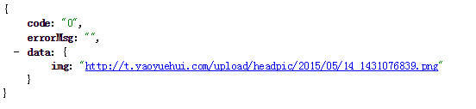

八、修改封面接口

1、URL格式
/api/member/modifyFrontcover/?token=ddef9a6426e8258a8fbe60a86aa413c2

2、参数说明
属性 | 提交方式 | 类型 | 约束 | 说明
token | GET | String | 必填 | session
MemberForm[frontcover] | POST | file | 必填 | 照片
3、返回数据

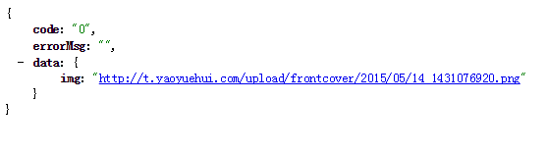

九、获取其他用户资料

1、URL格式
/api/member/getMember/uid/1/?token=ddef9a6426e8258a8fbe60a86aa413c2

2、参数说明
属性 | 提交方式 | 类型 | 约束 | 说明
token | GET | String | 必填 | Session ID
uid | GET | Int | 必填 | 用户ID

3、返回数据
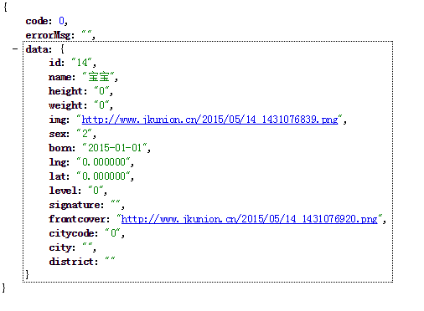

十、发布圈子动态

1、URL格式
/api/league/add/?token=eb41d4cc09d9a042dd4cef98a6cfe25e

2、参数说明
属性 | 提交方式 | 类型 | 约束 | 说明
token | GET | String | 必填 | Session ID
content | POST | String | 必填 | 内容
Location | POST | String | 必填 | 位置信息

3、返回数据
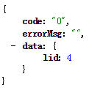

十一、发布圈子图片

1、URL格式
/api/ablum/add/?token=eb41d4cc09d9a042dd4cef98a6cfe25e

2、参数说明
属性 | 提交方式 | 类型 | 约束 | 说明
token | GET | String | 必填 | Session ID
cid | POST | int | 必填 | 圈子内容ID
AblumForm[img] | POST | file | 必填 | 图片

3、返回数据
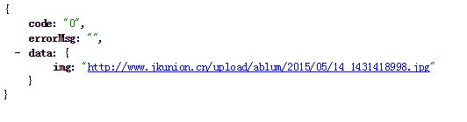

十二、获取圈子内容

1、URL格式
/api/league/LeagueContent?token=eb41d4cc09d9a042dd4cef98a6cfe25e

2、参数说明
属性 | 提交方式 | 类型 | 约束 | 说明
token | GET | String | 必填 | Session ID
uid | POST | int | 可选 | 用户ID
lastId | POST | int | 可选 | 分页ID
limit | POST | int | 可选 | 分页数默认10条一页
type | POST | int | 可选 | 分页类型1小于，2大于，默认1

3、返回数据
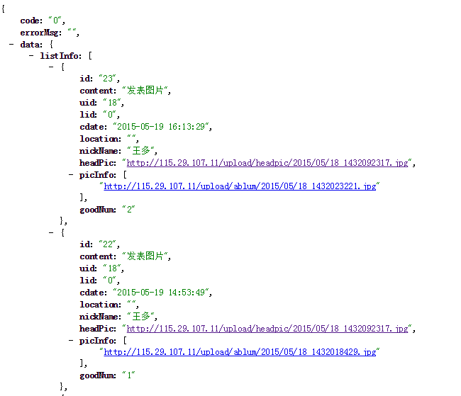

十三、获取图片接口

1、URL格式
/api/ImageResizer/ResetPic/

2、参数说明
属性 | 提交方式 | 类型 | 约束 | 说明
type | GET | int | 可选 | 1：缩放，2：裁剪，裁剪图片必须给出宽高。
width | GET | int | 可选 | 宽
height | GET | int | 可选 | 高
File | GET | String | 必填 | Urlencode后的图片完整路径。

3、返回数据
图片或错误信息

十四、获取用户最新相册接口

1、URL格式
/api/ablum/getablum/uid/14/num/10?token=eb41d4cc09d9a042dd4cef98a6cfe25e

参数说明
属性 | 提交方式 | 类型 | 约束 | 说明
token | GET | String | 必填 | Session ID
uid | POST | int | 必填 | 用户ID
num | POST | int | 可选 | 返回数量，默认1

3、返回数据
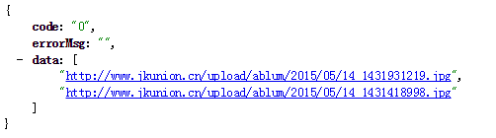

十五、获取其他用户资料，多用户获取

1、URL格式
/api/member/getmembermore/uid/12,13,14,15,16,17,18,19,20/?token=1i2kf98iff7q1llokj1omu95g2

2、参数说明
属性 | 提交方式 | 类型 | 约束 | 说明
token | GET | String | 必填 | Session ID
uid | GET | Int | 必填 | 用户ID，以逗号间隔

3、返回数据
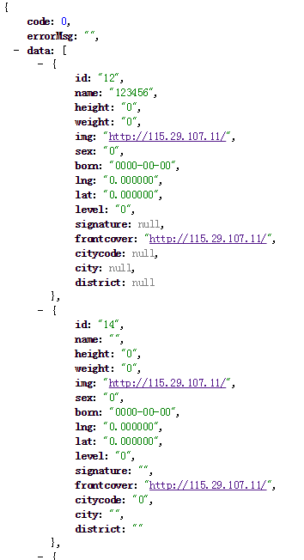

十六、点赞

1、URL格式
/api/league/addGood/cid/1?token=1i2kf98iff7q1llokj1omu95g2

2、参数说明
属性 | 提交方式 | 类型 | 约束 | 说明
token | GET | String | 必填 | Session ID
cid | GET | Int | 必填 | 圈子内容ID

3、返回数据
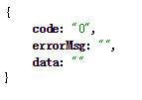

十六、点赞列表

1、URL格式
/api/league/goodList/cid/1?token=1i2kf98iff7q1llokj1omu95g2

2、参数说明
属性 | 提交方式 | 类型 | 约束 | 说明
token | GET | String | 必填 | Session ID
cid | GET | Int | 必填 | 圈子内容ID
lastId | GET | Int | 选填 | 分页ID，默认空

3、返回数据
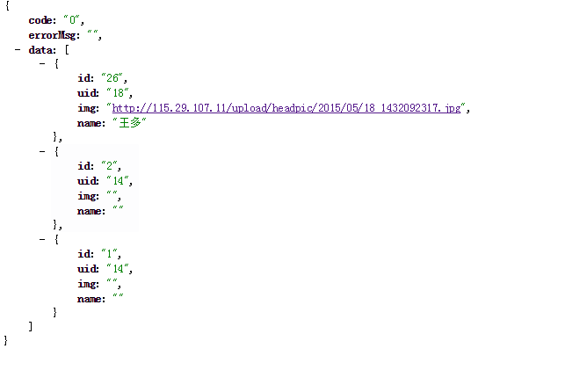

十七、附近人

1、URL格式
/api/member/list?token=1i2kf98iff7q1llokj1omu95g2

2、参数说明
属性 | 提交方式 | 类型 | 约束 | 说明
token | GET | String | 必填 | Session ID
lng | POST | float | 必填 | 经度
lat | POST | float | 必填 | 维度
lastId | GET | Int | 选填 | 分页ID，默认空
sex | GET | Int | 选填 | 性别0默认 1男 2女
limit | GET | Int | 选填 | 每页大小

3、返回数据

十七、增加播放时长和次数

1、URL格式
/api/video/addDuration?token=1i2kf98iff7q1llokj1omu95g2

2、参数说明
属性 | 提交方式 | 类型 | 约束 | 说明
token | GET | String | 必填 | Session ID
id | GET | Int | 必填 | 训练课程ID

3、返回数据
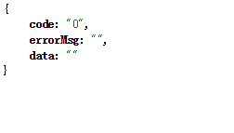

十八、视频列表

1、URL格式
/api/video/VideoList?token=1i2kf98iff7q1llokj1omu95g2

2、参数说明
属性 | 提交方式 | 类型 | 约束 | 说明
token | GET | String | 必填 | Session ID
instrument | POST | Int | 选填 | '1' => '无器械', '2' => '小器械' ,'3' =>'健身房器械'
difficult | POST | Int | 选填 | '1' => '初级', '2' => '中级', '3' => '高级'
position | POST | Int | 选填 | 部位
lastId | POST | Int | 选填 | 分页ID
limit | POST | Int | 选填 | 分页长度

3、返回数据
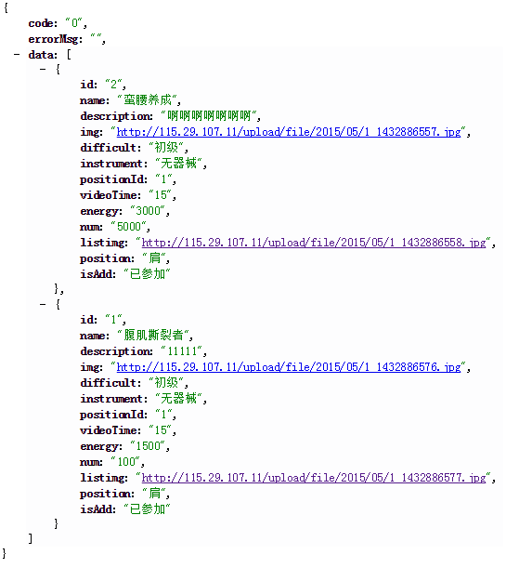

十九、增加训练课程

1、URL格式
/api/video/AddTraining?token=1i2kf98iff7q1llokj1omu95g2

2、参数说明
属性 | 提交方式 | 类型 | 约束 | 说明
token | GET | String | 必填 | Session ID
id | GET | Int | 必填 | 训练课程ID

3、返回数据

二十、退出训练课程

1、URL格式
/api/video/DelTraining?token=1i2kf98iff7q1llokj1omu95g2

2、参数说明
属性 | 提交方式 | 类型 | 约束 | 说明
token | GET | String | 必填 | Session ID
id | GET | Int | 必填 | 训练课程ID

3、返回数据

二十一、获取教程信息接口

1、URL格式
/api/video/Training?token=1i2kf98iff7q1llokj1omu95g2

2、参数说明
属性 | 提交方式 | 类型 | 约束 | 说明
token | GET | String | 必填 | Session ID
id | GET | Int | 必填 | 训练课程ID

3、返回数据
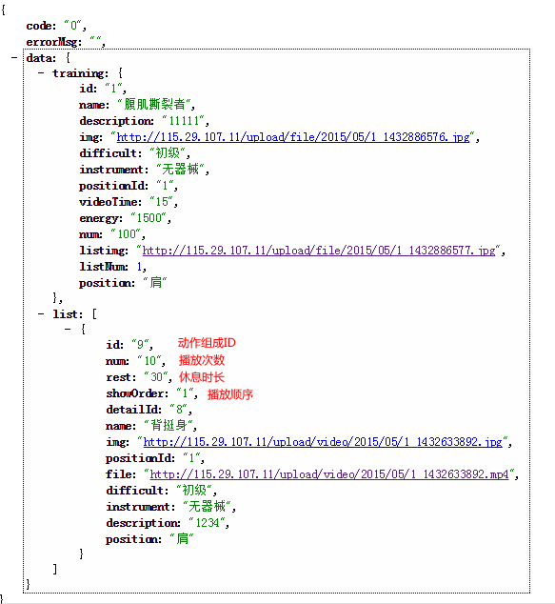

二十二、我的教程接口

1、URL格式
/api/video/myTraining?token=1i2kf98iff7q1llokj1omu95g2

2、参数说明
属性 | 提交方式 | 类型 | 约束 | 说明
token | GET | String | 必填 | Session ID
lastId | POST | Int | 选填 | 分页ID
limit | POST | Int | 选填 | 分页数

3、返回数据
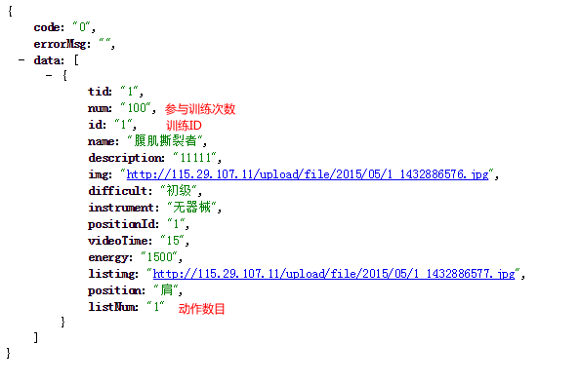

教程专辑列表

1、URL格式
/index.php/api/Course/AlbumList?lastid={lastid}

2、参数说明
属性 | 类型 | 约束 | 说明
lastid | Int | 可选 | 分页ID，默认是从第一页开始

3、返回数据
{"code":"000","data":[]}

code | 说明
000 | 成功
111 | 失败
222 | 未登录

教程视屏列表

1、 URL格式
/index.php/api/Course/VideoList?lastid={lastid}

2、参数说明
属性 | 类型 | 约束 | 说明
lastid | Int | 可选 | 分页ID，默认是从第一页开始

3、返回数据
{"code":"000","data":[]}

code | 说明
000 | 成功
111 | 失败
222 | 未登录

教程视屏详情

1、 URL格式
/index.php/api/Course/Video?id={id}

2、参数说明
属性 | 类型 | 约束 | 说明
id | Int | 必选 | 视频ID

3、返回数据
{"code":"000","data":[]}

code | 说明
000 | 成功
111 | 失败
222 | 未登录

幻灯片

1、 URL格式
/index.php/api/Course/Banner?lastid={lastid}

3、返回数据
{"code":"000","data":[]}

code | 说明
000 | 成功
111 | 失败
222 | 未登录

